初中物理单位换算专题训练（2013.3.20）
单位转化法则：小单位化单位除以进率，大单位化小单位乘以进率。
如：１米＝10分米，进率为10，则１分米＝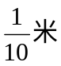＝0.1米。20米＝20×10分米＝200米
一、长度换算；
长度常见的单位有光年、千米（km）、米（m）、分米（dm）、厘米（cm）、毫米（mm）、微米（m）、纳米（nm）。国际单位是m。
（kilometer 千米 millimeter毫米）它们之间的换算关系是：
1 km =1000m；1m=10dm；1dm=10cm；1cm=10mm；1mm=1000m；1m=10³ nm；
1m=10dm =100cm=1000mm=10⁶m=10⁹ nm
上面都是相邻单位之间的关系，但常见的是不相邻单位之间的换算。
如1 km = mm，这种情况下，就需要找出一个中间量作为桥梁进行转换。我们一般找国际单位即米作为桥梁进行转换。如上例中先把km换算成m，再把m换算成mm。即1km=1000m=1000×1000mm=1×10⁶mm。另外在换算的时候，还要用到数学上的幂指数的运算法则：10^{m} ·10^{n}=10^{m+n}， 10^{m}÷10^{n}=10^{m-n}
10km= m 2.5×10⁶km= m 10⁻⁴m= mm 10⁴mm= m， 10⁶nm= km 10⁶m= m 2.9×10⁴cm= km 3.7×10⁴dm= km 10⁴m= km 4.5×10⁵nm= m 4.5×10⁶m= m 2.9×10⁴cm= km
二、面积单位的换算；（进位是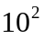）
面积的单位有平方米（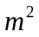），平方分米（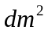）、平方厘米（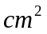）,它们之间的关系为：
1=10²， 1=10²， 1=10^{４}。
1dm² =10⁻²m² 1 cm² =10⁻² 1 mm² =10⁻² cm²
练习：
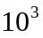= 2.5×= =
2.9×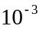= 4.5×= 2.9×=
三、体积单位的换算 ；（进率是）
体积常见的单位有毫升（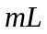）、升（）、立方米（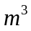）、立方分米（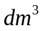）、立方厘米（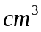）。其中国际单位是，它们之间的关系是：
1m³ ＝ 10³ 1dm³ 1dm³ ＝10³ 1cm³
1=， 1=， 1=1 1=1
练习：
20= ， 1000= 1000=
2500= 2.5= 0.5=
2.5= 2.5=
四、时间单位的换算；
时间的单位常用的有小时（h）、分钟（min）、秒(s)。国际单位是秒，换算关系是：1h=60min，1min=60s，1h=3600s（hour小时），（minute分钟）（second秒）则：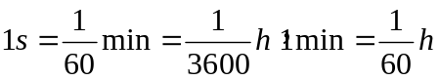
练习：45min= h， 0.5h= min 9min= s 1.3h= min
30min= h， 0.２h= min 90min= h 0.2h= s

五、速度单位的换算；
速度有两个单位：米/秒（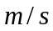）和千米/小时（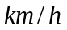），由于速度的单位是由长度的单位与时间的单位组合而成，并且在换算的时候，两个单位都要换算，还要注意他们之间的化简。化简方法是：分子分母里的单位要同时化简。
例如：1= 1m/s=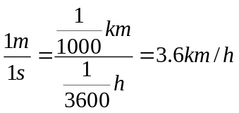；
计算：1= ，可以发现两者的关系正好是互成倒数，换算的时候可以直接乘以系数。
练习：
3m/s= km/h, 10m/s= km/h 25m/s= km/h
12km/h= m/s 72km/h= m/s 36km/h= m/s
拓展训练：3mm/s= m/s, 10m/s= km/s 25m/s= m/min
360km/h= m/s 60km/h= m/min 36km/min= m/s
六、质量单位换算；
质量的国际单位是千克（kg），常用的单位有克（g），吨（t），毫克（mg），它们之间的换算关系为：（kilogram 千克） （ton 吨）
1t=1000kg， 1kg=1000g， 1g=1000mg。
质量单位的换算比较简单，它们之间的进位都是1000，也比较好记。
练习：
t= kg, kg= g, g= mg ，mg= g
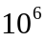mg= g g= kg, kg= t，
七、密度单位的换算；
密度的单位有两个，分别是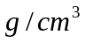（读作克每立方厘米），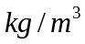（读作千克每立方米）。密度的单位也是一个复合单位，它是由质量的单位和体积的单位组合而成，换算的时候两个单位都要换算，今后在换算的时候，可以直接利用下面的结论。
1=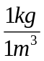=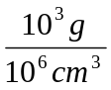=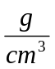=
1 =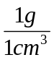=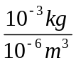=
练习：2= 1.5=
1.5= 2.0=
2.5= 1.0=
八、强化练习；
(一)、2×10⁻³km= m； 40m= km； 6dm= m；
8×10⁹nm= m； 300cm= m； 7mm= cm；
10⁻⁴m= cm ； 10⁴m= km； 2×10⁻⁶km= nm ；
10⁸mm= m； 10⁴cm= km ； 10⁴dm= km ；
2×10¹⁸nm= km； 10⁶m= m；
(二)、400cm²= m²； 2dm²= m²； 2×10⁻⁴= ；
3×10⁻⁴= ； = ； 8×= ；
5×= ； = ； 8.63= ；
5270= ； 7.94= 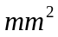；
(三)、7000cm³= m³； 7.94 m³= dm³
2×10⁻⁴m³= cm³；10= cm³= m³；
5= dm³= m³；25= cm³= m³；
0.2h= min= s；30min= s= h；
(四)、2m/s= km/h；18km/h= m/s ；72 km/h= m/s；72 cm/h= m/h；
(五)、0.3kg= g；10t= kg；500g= kg；
(六)、13.6g/cm³= kg/m³；1.0×10³kg/m³= g/cm³；
7.9g/cm³= kg/dm³；1×10³kg/m³= g/cm³；

